Presseinformation

COMAU-Roboter verwenden POWERLINK

Die Steuereinheit C5G für das anwenderfreundliche, effiziente Management der gesamten Comau SMART5-Roboterpalette kann Roboter mit bis zu 16 konfigurierten Achsen bedienen. Die modulare Einheit für deren Steuerung mit herausragender Dynamik und Präzision schuf Comau mit den modularen, intelligenten B&R ACOPOSmulti-Servoantrieben und schneller Kommunikation über POWERLINK. Über dieses Echtzeit-Netzwerk verbunden sind auch eine Gruppe der modularen digitalen und analogen I/Os B&R X20 und ein leistungsfähiger Automation PC mit Dual-Core-Prozessor für den Datentransfer aus der Bürowelt und mit Programmier-Handgeräten.

Comau Robotics S.p.A. gehört zu den führenden Herstellern qualitativ hochwertiger Industrieroboter. Mit hoher Präzision und Geschwindigkeit sowie einer einzigartig flexiblen Kinematik decken diese vorwiegend in der Automobilindustrie und in der Sachgütererzeugung breite Anwendungsbereiche ab. „Wo Karosserien geschweißt werden, treten starke elektromagnetische Interferenzen auf. Absolut essenziell ist deshalb die EMV-Beständigkeit der Kommunikationsnetzwerke. Deshalb vertraut Comau auf POWERLINK,” sagt Ing. Giorgio Alotto, Hardwareentwicklungsleiter bei Comau, Geschäftsfeld Robotics.

„Mit POWERLINK als zentraler Kommunikationstechnologie bieten Comau-Roboter eine herausragende Kombination von Geschwindigkeit und Präzision für komplexe Anwendungen”, sagt Stefan Schönegger, Geschäftsführer der Ethernet POWERLINK Standardization Group. „Dieses innovative Echtzeit-Ethernetprotokoll erlaubt die schnelle Synchronisierung zahlreicher Achsbewegungen nicht nur im Roboter, sondern auch bei der Integration von Zusatzeinrichtungen oder mehrerer Roboter in einer Zelle.”

Seit 1978 die ersten Roboter und Steuerungen von Comau auf den Markt kamen, wurden nicht weniger als zehn komplette Roboter-Generationen vorgestellt. Die letzten 35 Jahre waren von schnellen und oft revolutionären Entwicklungen der Mikroelektronik gekennzeichnet. So blieben klarerweise Änderungen nicht auf die mechanische Konstruktion der Roboter beschränkt. Comau war ein Pionier der drahtlosen Datenübertragung für sein Teaching Pendant und bei den aktuellen Roboter-Steuereinheiten dieses Herstellers handelt es sich um die fünfte Generation.
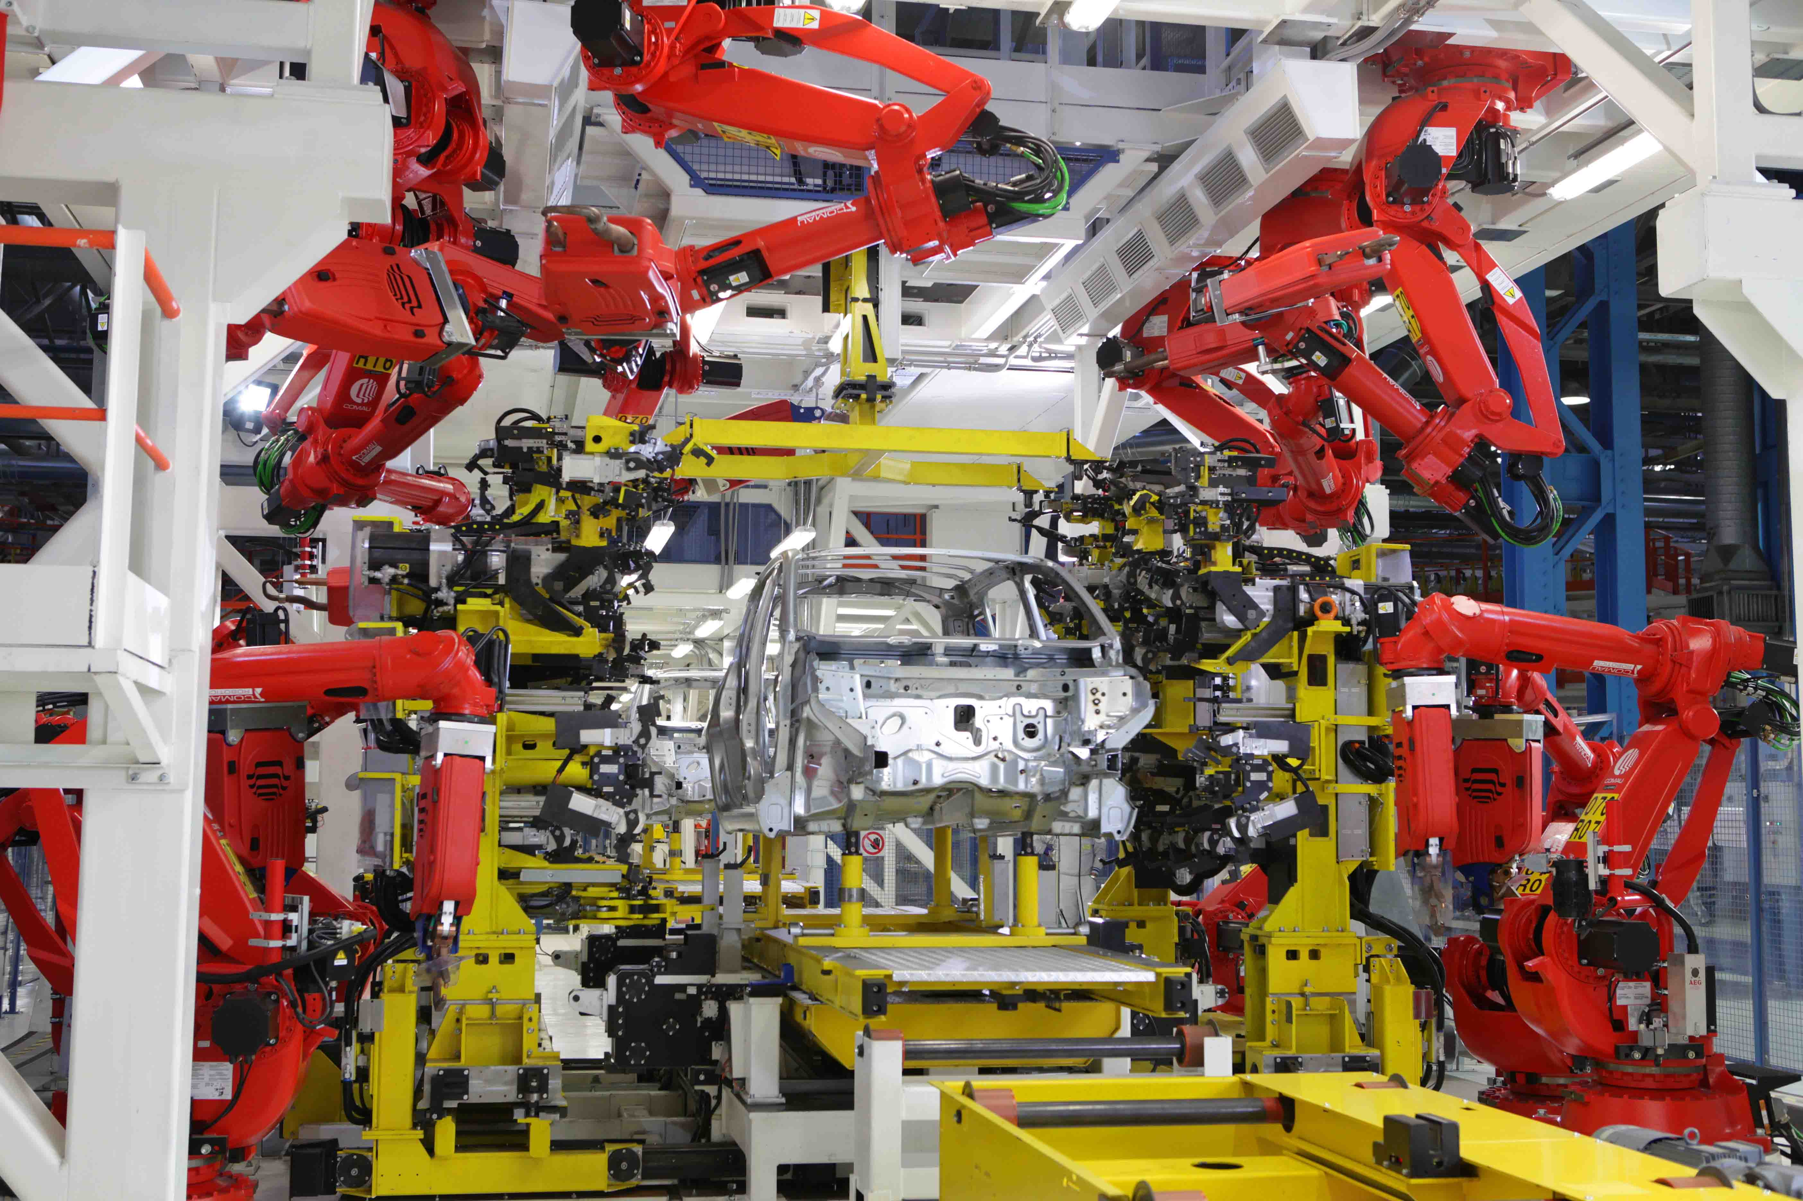
Bild: Verwendet im gesamten Herstellungsprozess in der Automobilindustrie, verwenden COMAU-Roboter zur Synchronisation aller Achsen POWERLINK. Das verleiht ihnen eine einzigartige Kombination von Geschwindigkeit und Positionierungsgenauigkeit.

Bild: | EPSG_PR12182_Comau.jpg | Zeichen: | 2.273
Dateiname: | EPSG_PR12182_Comau_DE.doc | Datum: | 28.02.2013

Unternehmenshintergrund

Die Ethernet POWERLINK Standardization Group (EPSG) wurde 2003 als unabhängige Organisation von führenden Unternehmen der Antriebs- und Automatisierungstechnik gegründet. Ziel der Arbeit ist die Standardisierung und Weiterentwicklung des von B&R im Jahr 2001 eingeführten POWERLINK. Das leistungsstarke Echtzeit-Kommunikationssystem ist eine Lösung auf Basis des Ethernet-Standards nach IEEE 802.3, um Echtzeitdaten im Mikrosekundenbereich zu übertragen. Die EPSG kooperiert mit führenden Standardisierungsorganisationen wie beispielsweise der CAN in Automation (CiA) oder der IEC. Vorstand ist Anton Meindl, Business Manager Controls bei B&R.

Kontakt:

Ethernet POWERLINK Standardization Group (EPSG)
POWERLINK-OFFICE
Schaperstr. 18
10719 Berlin
Germany
Tel.: +49 . 30 . 8508 8529
Fax: +49 . 30 . 8508 8586
eMail: info@ethernet-POWERLINK.org
Internet: www.ethernet-POWERLINK.org

